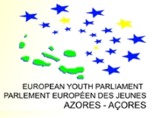

[**www.pejacores.eu**](http://www.pejacores.eu)

**Estudo Preliminar**

5 de Novembro de 2011 – Ponta Delgada, Portugal

|  |  |
| --- | --- |
| Fragata & Carreiro, Lda. | [fcsolutions.azores@gmail.com](mailto:fcsolutions.azores@gmail.com) |

**Resumo**

A associação Parlamento Europeu de Jovens – Açores (PEJ Açores), decidiu renovar o seu portal *web*. A motivação principal para esta renovação deve-se ao facto da actual plataforma não responder ás necessidades desta instituição, tanto ao nível da imagem, mas também, ao conteúdos apresentados a quem a visita. O objectivo da PEJ Açores é que o novo portal seja um ponto de encontro interactivo, moderno e que responda á necessidades do seu público alvo.

Este estudo preliminar pretende apresentar uma nova plataforma para esta associação. Começamos por expor uma análise ao portal atual, referindo a sua estrutura e conteúdo. De seguida evidenciamos um conjunto de ideias e funcionalidades que consideramos essenciais para esta nova plataforma.

Índice:

**1.** **Introdução** 2

**2.** **Portal Atual** 2

**3.** **Solução Proposta** 4

**4.** **Planeamento** 4

**5.** **Conclusão** 4

1. **Introdução**

<Incluir introdução>.

1. **Portal Atual**

O portal atual da PEJ Açores ([www.pejacores.eu](http://www.pejacores.eu)) engloba as seguintes secções de informação:

* Ínicio
* Sobre o PEJ
* *Work in Europe*
* Estágios no Parlamento Europeu
* Galeria
* Actividades
* Sócios
* Juventude
* Departamento de Consultadoria
* *European Recomendations*
* *Center for European Public Policy*
* *European Subvention Open Office*
* *PEJ Açores na Imprensa*

Estas são concretizados através de um conjunto de páginas disponibilizadas aos utilzadores. Em mais detalhe, representamos a arquitectura de informação deste portal pelo diagrama 1. A infra-estrutura inclui 26 páginas, que contêm de um modo geral as seguintes funcionalidades:

* Zonas de Texto e Imagens;
* Galeria de Fotografias;
* Descarregamento de documentos (Newsletters);
* Menu de Navegação.

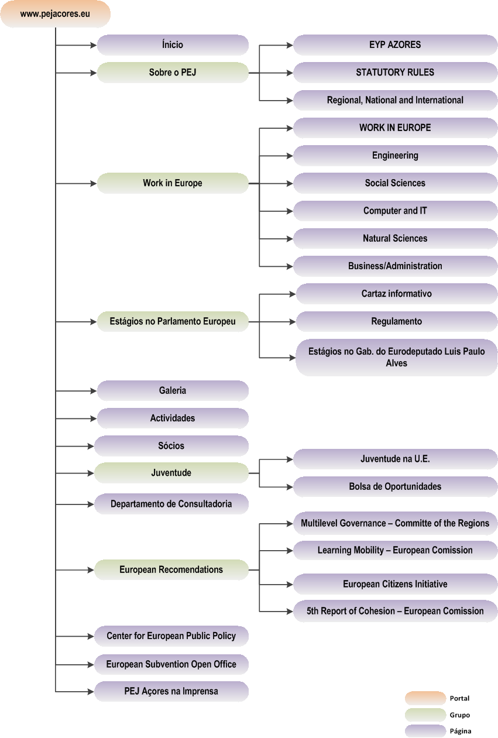

____________________________________________________________________________________________

Diagrama

1. **Solução Proposta**

<Incluir a nossa proposta para os conteúdos/ideia e funcionalidades>

1. **Planeamento**

<Planeamento/Fases do projecto>

1. **Conclusão**

<Incluir conclusão>